Физкультурно-оздоровительный проект «Байкальские крепыши»
Почему «Байкальские крепыши»?!
- Озеро Байкал уникальное творение природы, кристально чистая вода, насыщенная кислородом, издавна считается целебной. Флора и фауна Байкала эндемична. 848 видов животных и 133 вида растений не встречаются ни в одном водоёме Земли. В этих местах растут кедровые, еловые, сосновые леса, которые наполняют воздух невыразимым хвойным ароматом. Воздух этот обладает целебными свойствами. Отдых на Байкальском побережье показан в качестве профилактики легочных заболеваний.
- Вы наверняка замечали, как легко дышится на Байкале, причем кажется, что с каждым вдохом уставшие от загазованного городского воздуха легкие очищаются, тело буквально наполняется силами, а сами Вы становитесь спокойнее и веселее. Особенно хорошо находиться у озера с детьми. Дети на Байкале становятся здоровее и веселее. Играя у озера, дети получают огромный заряд полезных веществ.
- Аэротерапия (от греч. aer –воздух и therapeia-лечение) улучшает общее самочувствие, повышает умственную и физическую работоспособность, нормализует сон и аппетит, оказывает стимулирующее влияние на развитие и рост ребёнка, активизирует иммунитет.
Цель проекта:
Использовать резервы своего организма для сохранения, укрепления здоровья детей, с использованием природных возможностей
Задачи:
- Охрана и укрепление физического и психического здоровья детей дошкольного возраста;
- Совершенствование функций организма, средствами движения, дыхательной гимнастики, точечного игрового самомассажа, спортивных игр, закаливания;
- Сохранение и укрепление здоровья детей дошкольного возраста при максимальном использовании природных возможностей;
- Формирование потребности к ЗОЖ с использованием природных богатств родного края
- Развитие познавательного интереса; расширение кругозора, уточнение представлений об окружающем мире, уважительное отношение к экологической культуре родной страны, создание положительной основы для воспитания детей.

Срок проведения: долгосрочный проект

Участники проекта:

- Дети разновозрастной группы 3-5 лет
- Воспитатель
- Медицинский работник
- Родители

Ожидаемый результат:

- Снижение заболеваемости, повышение иммунитета у детей;
- Укрепление сердечнососудистой, нервной, мышечной системы;
- Сформировать привычку к устойчивой мотивации, ЗОЖ;
- Сформировать навык правильного дыхания;
- Расширение кругозора, наблюдательности, двигательной активности у детей;
- Повышение экологической культуры;
- Оптимизация сотрудничества с родителями;
- Отчет-презентация для родителей.

Природный материал и ресурсы, используемые в оздоровлении детей: камешки, песок, березовые и сосновые веточки, хвоя, шишки сосновые и еловые, вода оз. Байкал, лекарственные травы, ягоды.

Исполнитель: воспитатель Тужикова Светлана Васильевна , инструктор по физической культуре Яцевич Юлия Алексеевна
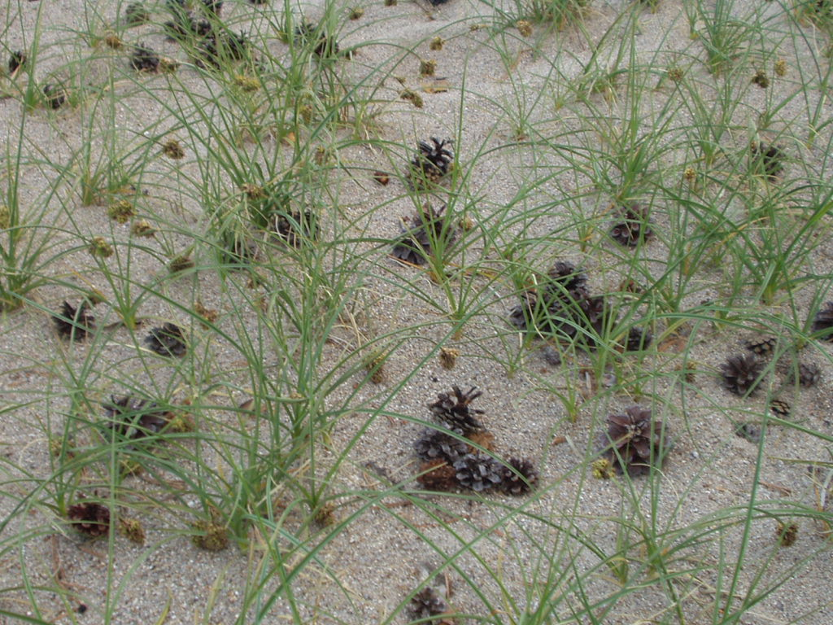
«Байкальские крепыши»

Комплексы точечного массажа и дыхательной гимнастики
(с использованием природных материалов Прибайкалья )

Цель:
Профилактика простудных и других заболеваний, повышение жизненного тонуса, привитие детям чувства ответственности за свое здоровье, уверенности в том, что они сами могут помочь себе улучшить свое самочувствие.

(Каждое упражнение повторяется по 8-10 раз)

Для старшей группы.
Первый комплекс (сентябрь, октябрь, ноябрь) длительность 2 мин.
- Катать между ладонями берёзовые или сосновые палочки.
- Указательными пальцами, нажимать точки около ноздрей.
- «Уколоть» указательным и большим пальцами, как «клешней», перегородку носа.
- Указательными пальцами с нажимом «рисуем» брови.
- Указательным и большим пальцами «лепим» уши снизу вверх.
- Вдох через левую ноздрю (правая в это время закрыта указательным пальцем), выдох через правую ноздрю (при этом закрывается левая).
- Вдох через нос, медленный выдох через рот.

Второй комплекс (декабрь, январь, февраль)
- Катать по тыльной и внутренней стороне кисти сосновые шишки. Это упражнение положительно воздействует на внутренние органы.
- Слегка подергать кончик носа.
- Указательным пальцем массировать точку под носом.
- Указательными пальцами нажимать точки у рта в местах соединения губ.
- Растираем за ушами: «примазывать уши, чтобы не отклеились».
- Вдох, на выдохе слегка постукивать по ноздрям со звуком «М-м-м»
- Вдох через нос, выдох через рот на ладонь – «сдуваем стружки берёзовой коры или еловые шишечки с руки».

Третий комплекс (март, апрель, май.)
- Катаем средние камушки между ладонями.
- Указательным и большим пальцем нажимаем на ноготь каждого пальца другой руки.
- Поглаживаем нос от ноздрей к переносице.
- Средними пальцами надавливаем на ушные козелки.
- Поглаживаем двумя руками шею от грудного отдела к подбородку.
- Игра «Веселая пчелка». Вдох свободный, на выдохе представить, что пчелка села на руку, на ногу, на нос. Помочь детям направить внимание на нужный участок тела.
- Несколько раз зевнуть и потянуться.
«Байкальские крепыши»

Комплексы точечного массажа и дыхательной гимнастики
(с использованием природных материалов Прибайкалья )

Цель:
Профилактика простудных заболеваний, повышение жизненного тонуса у детей, привитие им чувства ответственности за свое здоровье, уверенности в том, что они сами могут помочь себе улучшить свое самочувствие.

(Каждое упражнение выполняется по 5 – 10 раз)

Для второй младшей и средней группы.

Первый комплекс (сентябрь, октябрь, ноябрь) длительность 2-3 мин.
- «Красивые руки». «Помыть» кисти рук, интенсивно потирая их до появления ощущения тепла. Надавливая на каждый палец, потереть всю руку до плеча, интенсивно нажимая на плечо, предплечье.
- «Любим себя» (массаж области груди)
- «Упругий живот». Погладить живот по часовой стрелке. (пощипывание, поглаживание, похлопывание ребром ладони)
- «Воздушный шар» Сделать медленный плавный вдох; живот медленно поднимается вверх и раздувается, как круглый шар, сделать медленный плавный выдох; живот медленно втягивается.
- «Воздушный шар» поднимается вверх. Руки положить между ключицами и сконцентрировать внимание на них и на плечах. Выполнение вдоха и выдоха со спокойным и плавным поднятием и опусканием плеч.

Второй комплекс (декабрь, январь, февраль)
- «Лепим красивое лицо». Поглаживаем лоб, щеки, крылья носа (по лицевым линиям). Нажать на активные точки переносицы, середину бровей, похлопать по щекам.
- «Ушки». Поглаживать ушные раковины внутри по бороздкам, растереть за ушами.
- «Лебединая шея». Поглаживать шею от грудного отдела к подбородку (впереди, с боков), похлопыванию по подбородку.
- «Подыши одной ноздрей». Вдох через левую ноздрю (правая в это время закрыта указательным пальцем), выдох через правую ноздрю (при этом закрывается левая).
- «Гуси-Лебеди». Вдох носом – руки через стороны поднимаются вверх; на выдохе опускаем руки, произносим: «Га-а».

Третий комплекс (март, апрель, май)
- «Умная голова». Прорабатывать активные точки на голове нажатием пальчиков. Провести «граблями» от висков к середине головы .
- «Шея». Правой рукой растереть круговыми движениями заднюю часть шеи. Сначала движения легкие, затем с некоторым нажимом.
- «Быстрые ноги». Растереть стопы, размять пальцы, хлопать по пяткам ребром ладони. Сделать вращательные движения ступней (поглаживание, пощипывание, интенсивное растирание голени и бедра)
- «Гудок парохода». Набрать через нос воздух; задержав дыхание на 1-2 секунды, выдыхают воздух через губы, сложенные трубочкой со звуком «у» (выдох удлинен).
- «Ежик». Поворот головы вправо-влево в темпе движения. Одновременно с каждым поворотом делать вдох носом короткий, шумный. Выдох мягкий, произвольный, через полуоткрытые губы.

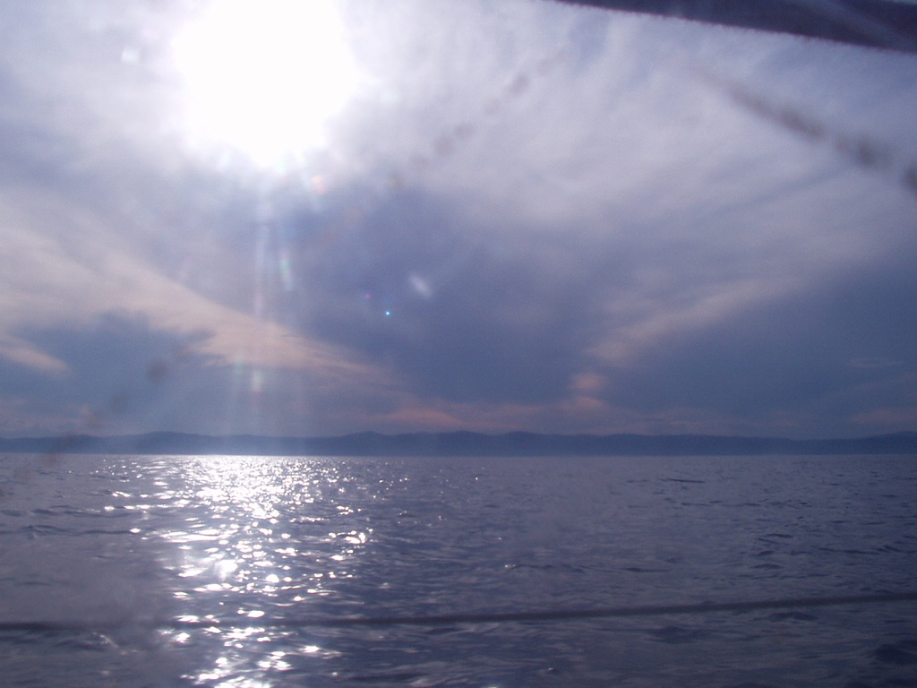

«Байкальские крепыши»
Упражнения для коррекции осанки
Упражнения носят игровой, сюжетный характер, выполняются на высоком эмоциональном уровне, плавно. Одно движение без остановок переходит в другое, помогая сохранять образ. Способствуют исправлению имеющихся нарушений, их коррекции, укреплению мышц спины, плечевого пояса, брюшного пресса – «мышечного корсета».
Каждое упражнение выполняется 3-6 раз два раза в неделю на занятиях по физкультуре.
Младший и средний дошкольный возраст – упр. 1, 2, 4, 6, 10, 12.
Старший дошкольный возраст – упр. с 1-10. Подготовительная к школе группа – упр. С 1-12.
- «Кошка просыпается» Это упражнение развивает подвижность и гибкость позвоночника.
- «Тигр готовиться к прыжку» Это упражнение улучшает осанку и развивает координацию.
- «Черепаха выглядывает из панциря и прячется обратно» Это упражнение мобилизует шейные позвонки.
- «Медведь осматривается вокруг и защищается от врага» Это упражнение укрепляет грудной отдел позвоночника, улучшает подвижность плечевых суставов.
- «Сова вглядывается в темноту» Это упражнение помогает расслабить мускулатуру шеи и плеч. Оно укрепляет глазные мышцы. Это упражнение позволяет сохранять правильную осанку в сидячем положении.
- «Орёл испытывает свои крылья» Это упражнение важно для тренировки равновесия, оно укрепляет мускулатуру ног и способствует подвижности плеч и рук.
- «Аист стоит на одной ноге и чистит крылья» Развивает равновесие, координацию движений, стимулирует связь между левым и правым полушариями головного мозга.
- « Журавль шагает, взмахивая крыльями» Это упражнение тренирует равновесие, помогает ориентироваться в пространстве.
- «Слон принимает песочную ванну» Это упражнение даёт возможность почувствовать собственное тело. При этом расслабляется область шеи и затылка.
- «Обезьяна скачет кругами и бьёт себя в грудь» Это упражнение помогает детям перестать капризничать и скандалить.
- «Змея сбрасывает кожу» Это упражнение даёт нагрузку позвоночнику во всевозможных положениях.
- «Ёж сворачивается клубком» Это упражнение позволяет детям отключиться, уйти в себя, если они чем-то расстроены. Это необходимо для того, что бы найти силы для защиты собственной личности.

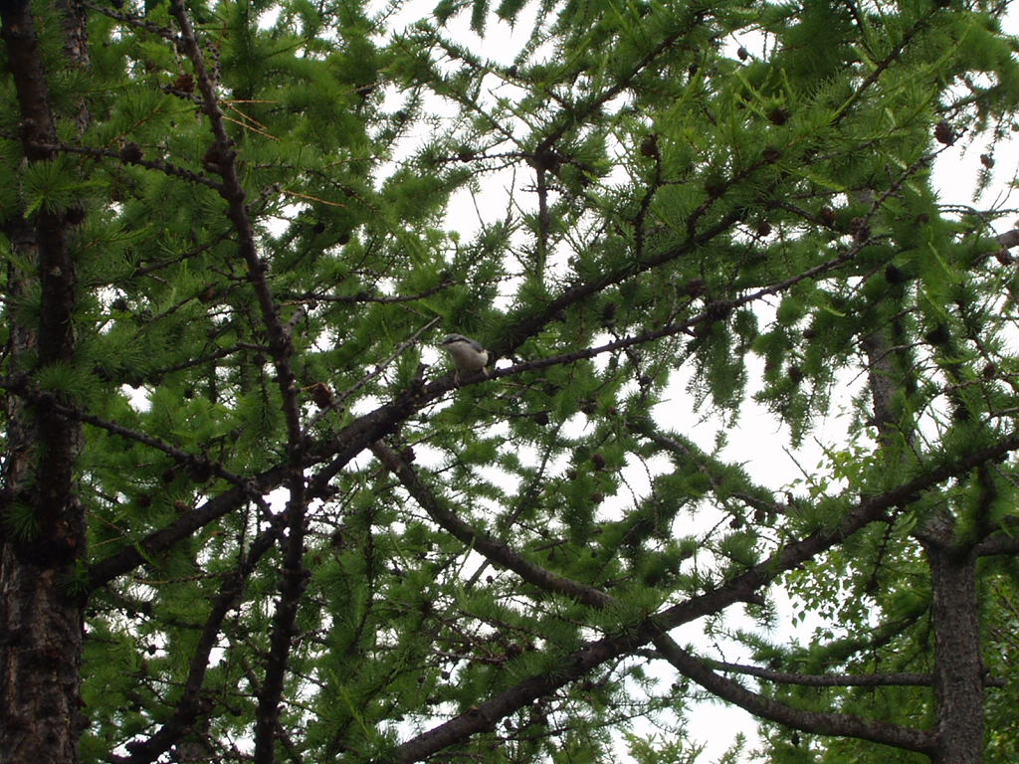

Байкальские крепыши»
Профилактика начальных форм плоскостопия.
На основе рекомендаций Иркутского областного врачебно-физкультурного диспансера «Здоровье»

Упражнения способствую расслаблению и укреплению мышц стопы. Проводятся на утренней гимнастике и на занятии по физкультуре.

- Ходьба на носках, на пятках, на внешней стороне стопы с разным положением рук.
- Стоя, носки вместе , пятки врозь. Подняться на носки – вернуться в исходное положение.(6-10 раз)
- Стоя, ноги врозь, стопы параллельно, руки в стороны. Присед на всей ступне (6-8 раз)
- Ходьба в полуприседе.
- Стоя. Круговые движения стопой.
- Ходьба «гусиным шагом»
- Стоя, поднять левую (правую) ногу – сгибание, разгибание стопы. Выполнять в быстром темпе. По 10 раз.
- Ходьба с перекатом с пятки на носок.
- Ходьба «Пятка к носку»
- Стоя, с сомкнутыми носками, руки на поясе. Поднять пальцы ног к верху-вернуться в исходное положение.
- Ходьба пятки вместе, ноки врозь.
- Ходьба с перекатом с пятки на носок.
- Подскоки вверх из глубокого седа.
- Прыжки с продвижением вперед.
- Приподнимание гимнастической булавы пальцами ног за шейку.
- Повороты стоп ы наружу, внутрь по 6-8 раз.

«Байкальские крепыши»
Подвижные игры
Младший и средний дошкольный возраст
С подлезанием и лазанием.

«Наседка и цыплята». Дети изображают цыплят, а воспитатель – наседку. На одной стороне зала огорожено место (натянута веревка на выс. 50 см) – это дом, где живут наседка и цыплята. Первой выходит из дом наседка, она идет искать корм. Затем зовет цыплят: «ко-ко-ко». По этому сигналу цыплята подлезают под веревку, бегут к наседке и вместе с ней гуляют по площадке, клюют зернышки. Воспитатель говорит: «Большая птица!» Все цыплята бегут домой. Игра повторяется 3-4 раза.

«Мыши в кладовой». Дети-мыши сидят в норках – на скамейках, расположенных вдоль стены. На противоположной стороне натянута веревка на высоте 40-50 см – это кладовая. Сбоку от играющих сидит кошка – воспитатель. Кошка засыпает, и мыши бегут в кладовую. Проникая в кладовую, они нагибаются, чтобы не задеть веревку. Там они присаживаются и как будто грызут сухари. Кошка просыпается, мяукает и бежит за мышами. Они убегают в норки. Затем роль кошки исполняет ребенок.

«Кролики». На одной стороне площадки ставятся дуги (50 см), около каждой из них располагаются дети небольшими группами. «Кролики» сидят в клетках, - говорит воспитатель, дети присаживаются на корточки. Воспитатель, выполняющий роль сторожа, поочередно подходит к клеткам и выпускает кроликов. Они подлезают под дуги, бегают и прыгают по всей площадке. Неожиданно воспитатель говорит: «Бегите домой!» Кролики бегут к своим клеткам и снова подлезают под дуги.

«Котята и щенята». Играющих распределяют на две группы. Дети одной группы – котята, другой – щенята. Котята находятся около гимнастической стенки, щенята – на противоположной стороне. Педагог предлагает детям побегать легко, мягко, как котята. На слово «Щенята!» другая часть детей перелезает через скамейки, они на четвереньках бегут за котятами и лают. Котята, мяукая, быстро влезают на гимнастическую стенку. Щенята возвращаются в свои домики. После 2-3 повторений дети меняются ролями.

С прыжками.

«Веселые зайчата». Дети – «зайчата» выполняют движения в соответствии с текстом.
Ну-ка, дружно все присели, друг на друга поглядели.
Лапками похлопали: хлоп да хлоп, хлоп да хлоп.
Что у зайцев на макушке? – Пляшут весело там ушки.
Раз подскок, два подскок – поскакали все в лесок.

«Лягушки». На середине зала раскладывается толстый шнур в форме круга. Дети стоят за кругом, они – лягушки. Воспитатель говорит:
Вот лягушки по дорожке скачут, вытянувши ножки.
Ква-ква, ква-ква! Скачут, вытянувши ножки.
Дети, повернувшись друг за другом, подпрыгивают вверх, продвигаясь по кругу. По окончании четверостишия, воспитатель хлопает в ладоши – пугает лягушек. Дети перепрыгивают через веревку и приседают на корточки – это лягушки прыгают в болото. Игра повторяется 2-3 раза.

«Заячий концерт». Дети – «зайцы» выполняют движения в соответствии с текстом.
Текст: Зайцев целая ватага вдоль по краешку оврага
Движ-я: прыжки друг за другом на двух ногах.
Текст: Развлекает всех прыжками. Прыг-скок, прыг-скок.
В барабаны ловко бьют: Тра-та-та, тра-та-та.
Движ-я: Имитировать удары на барабане (ладонями).
Текст: В тарелки музыкальные ударили: дзинь-ля-ля, от души всех веселя.
Движ-я: имитировать игру на тарелках.

С бросанием и ловлей.
«Сбей кегли». На расстоянии 5 м стоят 10 кеглей. Дети первой подгруппы берут по одному маленькому мячу, приседают и катят его в кегли. Воспитатель подсчитывает количество сбитых кеглей. Дети собирают мячи, кладут в корзину и садятся на скамейку. То же повторяет вторая подгруппа.

«Мяч по скамейке». Дети стоят в две колонны, у каждого в руках мяч среднего размера. По сигналу дети катят мячи по скамейке друг за другом и кладут их в корзины на другой стороне зала.
«Догони мяч!». Дети с мячом в руках стоят свободно перед воспитателем. Дети прыгают на двух ногах (они мячи), а воспитатель читает стихотворение С. Маршака «Мой веселый звонкий мяч». После слов «Не угнаться за тобой!» он толкает мяч от себя и предлагает то же сделать детям, а потом догнать свои мячи.

С бегом
«Догони меня». Воспитатель берет в руки какую-либо мягкую игрушку и предлагает детям догнать его. Через 1-2 мин. Можно остановиться, и, когда дети пойдут к игрушке, отдать ее кому-либо из детей, чтобы он мог ее рассмотреть или «поговорить» с игрушкой. А потом предложить этому ребенку быть водящим. И дети будут догонять этого ребенка.

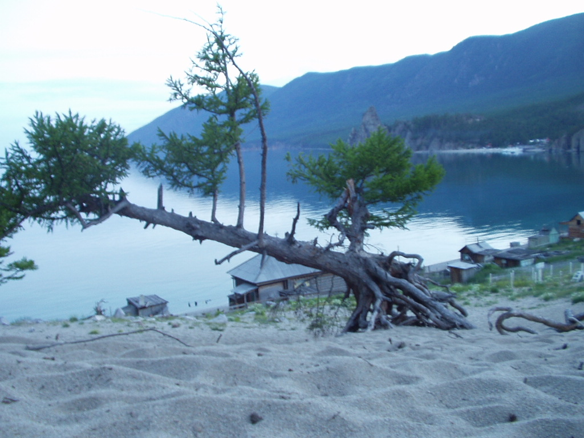

«Байкальские крепыши»
Подвижные игры для детей
Старший дошкольный возраст
Мы живем в Сибири , регионе насыщенном культурными и этническими особенностями и детям ежедневно приходится сталкиваться с разнообразными этническими культурами, поэтому нам необходимо формировать личность, обладающую развитым чувством понимания и движения к другим культурам, умеющим жить в мире и согласии с людьми других культур.
Таким образом, через игру у детей дошкольного возраста формируется представление о региональных особенностях и иных культурных различиях , а так же приобщение к восприятию людей другой культуры, других традиций, проживающих в данной местности.
Бурятские игры

Игры без предметов

Верблюжонка верблюд ловит (Ботогон буурашалга)
В игре участвует 10-30 и более человек, чаще дошкольники или младшие школьники. Играть можно на небольшой площадке (5-7 м в поперечнике).
Описание. Эта игра напоминает игру «Кошки-мышки», только действующие лица в ней иные - типичные животные для степных районов: верблюд (буура), верблюжонок (ботогон). Эти роли (роли водящих) распределяются по желанию или по считалке. Остальные играющие образуют круг, взявшись за руки. «Верблюжонок» становится в круг, а «верблюд» остается за кругом и пытается прорваться в него, но образующие круг препятствуют этому, не расцепляя рук. Если «верблюду» все же удается прорваться, то он пытается схватить «верблюжонка». Тот увертывается и выскакивает из круга (его пропускают под руками), а «верблюда» снова задерживают.
Если «верблюду» долго не удается поймать «верблюжонка», его заменяет кто-нибудь другой по желанию. Когда «верблюжонок» пойман, игра заканчивается или возобновляется с новой парой водящих.
Правила.
- «Верблюд» может прорываться через сомкнутые руки, но не имеет права применять болевые приемы.
«Верблюжонок» считается пойманным, если «верблюд» осалит его.
Игра проводится в летнюю лунную ночь. Участвует в ней обычно 20-30 человек, чаще это юноши и подростки. Прежде, по свидетельству Г. Н. Потанина, и взрослые люди, даже женщины, принимали участие в этой игре.
Описание. Играющие делятся на две равные по силам команды. Игровым инвентарем служат жердь (длиной 3-6 м) и короткая палочка (10 см длиной), свежеобструганная, белая (чтобы легче было найти ее ночью), без сучков и заусенцев. Команды идут на ровное открытое место, куда приносят жердь, и строятся вдоль нее в ряд.
Один из играющих бросает вдаль что есть силы короткую палочку с криком «кик-кук!», что служит сигналом начала поисков. Кто первый нашел, кричит: «Бии олооб!» - и бежит к жерди или передает палочку (так, чтобы никто из соперников не заметил этого) более сильному товарищу из своей команды. Если соперники обнаружат палочку, то стараются отнять ее и донести до жерди сами.
Побеждает команда, которой удастся стукнуть палочкой по жерди. Этот стук служит сигналом к прекращению игры. После этого она обычно повторяется. И так несколько раз.
Правила.
- Во время борьбы можно хвататься только за саму палочку, а не за руки, ноги, одежду соперников.
- Найденную палочку можно только нести или передавать из рук в руки, но нельзя, перебрасывать ее друг другу.

Волки и табуны. Бурятские дети нередко играют в игру «волки и табуны лошадей». Игра ведется так. Один из играющих делается волком, иногда двое; все остальные мальчики и девочки представляют табуны лошадей; из них один или два представляют жеребцов.
В двух разных местах делают дворы, то есть на земле чертят два четырехугольника в расстоянии один от другого около 15 саж., более или менее размерами, смотря по желанию играющих. Дети, изображающие лошадей, стоят внутри дворов или очерченных четырехугольников, а волки ходят между дворами и караулят их. Табун выходит из двора и бежит к другому двору; волк догоняет его и ловит лошадей; если он поймал мальчика или девочку, значит, он съел или задавил лошадь. Входить во двор и во дворе ловить волк не может, он должен ловить только между дворами. Жеребец показывает, как будто он защищает табун. Волк должен переловить всех лошадей в обоих табунах; пойманные им лошади становятся детьми волка и помогают ему ловить остальных

Русские народные игры
С бегом.
«Возьми платочек!» Дети стоят в колонне парами, взявшись за руки. Перед ними на расстоянии 5-6 м стоит водящий с платочком в руке. Он говорит слова: «Кто успеет добежать и платочек забрать. Раз, два, три – беги!». После слова: «Беги!» дети, стоящие последними в колонне, опускают руки и бегут, чтобы взять платочек. Тот, кто первый взял платок, становится водящим. Новая пара становится вперед колонны.

«Мышеловка». Играющие делятся на две группы. Дети одной группы образуют круг – «мышеловку», остальные изображают мышей и находятся вне круга. Дети, изображающие мышеловку, берутся за руки и начинают ходить по кругу то влево, то вправо со словами.
«Ах, как мыши надоели! Развелось их - просто страсть,
Все погрызли, все поели, Всюду лезут – вот напасть!
Берегитесь же, плутовки, Доберемся мы до вас.
Вот поставим мышеловки – Переловим всех сейчас!»
По окончании стихотворения дети останавливаются и поднимают сцепленные руки вверх. Мыши вбегают и выбегают из «мышеловки». По сигналу воспитателя «Хлоп», дети, стоящие в кругу, опускают руки и приседают – мышеловка захлопнута. Мыши, не успевшие выбежать из круга, считаются пойманными. Они садятся на скамейку. Затем меняются местами.

«Хитрая лиса». Дети становятся в круг. Выбирается водящий, у него в руках маленькая резиновая игрушка – лиса. У детей руки спрятаны за спину, глаза закрыты. Водящий идет за кругом, кладет кому-нибудь в руки игрушку и встает вместе с детьми в круг. Дети открывают глаза и спрашивают 3 раза: «Хитрая лиса, где ты?». Ребенок, у которого в руке игрушка, выходит в центр круга, поднимает игрушку вверх и говорит: «Я здесь!». Дети разбегаются, а лиса их ловит, дотрагиваясь игрушкой. Те, кого лиса коснулась, садятся на скамейку. После того, как лиса поймает 2-3 детей, воспитатель произносит: «Раз, два, три – в круг скорей беги! И игра начинается вновь.

«Ловишки с ленточкой». Играющие прикрепляют сзади цветные ленточки. Выбирается водящий. Дети хором говорят: «Раз, два, три – лови!» и разбегаются, а водящий, бегая за детьми, старается вытянуть у кого-либо ленточку. Тот, кто лишился ленточки, отходит в сторону. «Раз, два, три, в круг скорей беги!» - произносит педагог, все играющие быстро должны встать в круг. Водящий подсчитывает ленточки и возвращает детям. Игра повторяется с другим водящим.

С подлезанием и лазанием.

«Перелет птиц». Дети (птицы) собираются на одной стороне зала, напротив гимнастической стенки или скамеек. По сигналу «Полетели» птицы разлетаются по всему залу, расправляя крылья (руки в стороны) и помахивая ими. По сигналу «буря» птицы летят к деревьям (дети влезают на стенку или гимнастическую скамейку). Когда воспитатель говорит: «Буря прошла», - птицы спокойно опускаются с деревьев, продолжают летать. Игра повторяется 3-4 раза.

С бросанием и ловлей.

«Мяч капитану». Играющие становятся в 3-4 колонны. На расстоянии 1-5 м от игроков в колоннах – водящие с мячами большого диаметра. Для водящих и игроков колонны обозначается линия (шнур, черта), за которую нельзя заступать. По сигналу педагога, водящие бросают мячи первым игрокам колонны, а те возвращают их обратно и перебегают в конец своей колонны. Следующий в колонне передвигается к исходной линии. Когда первым в колонне окажется игрок, начавший выполнять задание, он поднимает руку вверх. Определяется команда-победитель. Игровое задание повторяется.

«Мяч соседу!» Играющие становятся в круг на расстоянии вытянутых рук друг от друга. Один из играющих держит мяч, водящий занимает место вне круга, за игроком с мячом. По сигналу педагога дети начинают перебрасывать мяч друг другу, а водящий, бегая за кругом, старается коснуться мяча на лету. Если это ему удается, то он становится новым водящим. Если водящему долго не удается коснуться мяча или поймать его, то назначается другой водящий.

«Меткий стрелок». Играющие образуют круг, стоя друг от друга на расстоянии вытянутых рук. Водящий становится в центре круга. У ног его лежат 3-4 мяча. Водящий выполняет упражнения с мячом (отбивает рукой о пол, подбрасывает вверх, вращает пальцами рук, катает ногой и др.), играющие выполняют эти движения без мяча. После слов водящего «Раз, два, три – беги!», дети начинают бежать по кругу. Водящий, не сходя с места, бросает в играющих мячи один за другим. Затем, по сигналу воспитателя «Раз, два, три – в круг скорей беги!», дети снова образуют круг. Воспитатель объявляет количество детей, в которых попал водящий. Выбирается новый водящий, и игра возобновляется.

«Оттолкни мяч». Играющие садятся по кругу, скрестив ноги (лицом к середине), и начинают перекатывать по полу друг другу большой мяч в определенном направлении. Тот, к кому подкатывается мяч, старается оттолкнуть его от себя руками. Не сумевший оттолкнуть мяч (мяч касается какой-нибудь части его тела) поворачивается спиной к середине круга. Игра заканчивается, когда половина играющих нарушат правила.

«Перебрось мяч». Команды находятся по разные стороны зала, у каждого игрока по одному или несколько мячей. По сигналу, игроки пытаются перебросить, как можно больше мячей на сторону соперников (границей может быть скамейка, веревка, волейбольная сетка). Побеждает та команда, у которой после свистка воспитателя окажется на полу меньше мячей.

С прыжками.

«Удочка». Играющие становятся в большой круг, в центре – воспитатель с веревкой, на конце которой пришит мешочек с песком. Он вращает веревку так, чтобы мешочек касался пола, а дети подпрыгивают на двух ногах, стараясь не задеть мешочек. Описав мешочком 2-3 круга, воспитатель делает паузу, во время которой подсчитывает количество детей, задевших мешочек – «пойманных на удочку» и дает необходимые указания по выполнению прыжков.

«Классики». Дети строятся в две колонны. Перед ними разложены обручи в виде классиков: два, один, два, один, два. По сигналу педагога, дети прыгают через обручи туда и обратно, передают эстафету следующему из своей команды легким хлопком по руке и встают в конец колонны.

